**相对路径**-以引用文件之网页所在位置为参考基础，而建立出的目录路径。因此，当保存于不同目录的网页引用同一个文件时，所使用的路径将不相同，故称之为相对。

**绝对路径**-以Web站点根目录为参考基础的目录路径。之所以称为绝对，意指当所有网页引用同一个文件时，所使用的路径都是一样的。   
　　   
　　其实绝对路径与相对路径的**不同处**，只在于描述目录路径时，所采用的参考点不同。由于对网站上所有文件而言，根目录这个参考点对所有文件都是一样的，因此，运用以根目录为参考点的路径描述方式才会被称之为绝对路径。   
　　   
　　以下为建立路径所使用的几个特殊符号，及其所代表的意义。   
　　“.”–代表目前所在的目录。   
　　“..”–代表上一层目录。   
　　“/”–代表根目录。   
　　   
　　接下来，我们假设读者所建立的Web站点拥有如下图所示目录路径。   
　　　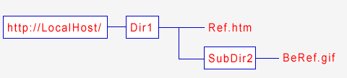

　　假若要在Ref.htm文件中引用BeRef.gif文件时，其相对路径如下：

　　./SubDir2/BeRef.gif

　　上面的引用路径中，”.”代表目前的目录(Dir1)，所以”./SubDir2”代表目前目录下的SubDir2。其实，也可以省略”./”直接用下这个方式引用。

　　SubDir2/BeRef.gif

　　若使用绝对路径以根目录为参考点引用该文件时，引用路径如下：

　　/Dir1/SubDir2/BeRef.gif

　　如果Web站点的目录之结构如下图时:

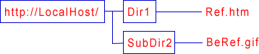

　　引用BeRef.gif文件的相对路径又是如何呢?

　　假若要在Ref.htm文件中引用BeRef.gif文件时其相对路径如下：   
　   
　　../SubDir2/BeRef.gif

　　上面的引用路径中，”..”代表上一层目录，所以，/Dir2”代表上一层目录下的Dir2子目录。若使用绝对路径引用时，则引用路径如下：

　　/Dir2/BeRer.gif

　　我们再举一个比较复杂的例子，来比较一下相对路径与绝对路径的使用。假设在读者所建立之Web站点中，拥有如下图的目录路径。

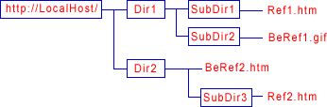   
　　   
　　我们用以一个表格来说明在上图的情况下，某文件引用另一文件时，所应使用的相对路径与绝对路径。

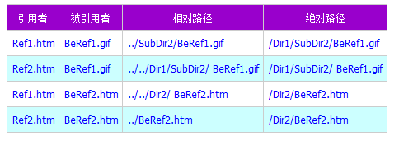

　　上表中比较需要说明的是”../../”所代表的意义。

　　“..”代表上一层目录，而”../../”所代表的是上一层目录的上一层目录。所以，从上表中可以看出，如果引用的文件存在于目前目录的子目录中，或者存在于上一层目录的 另一个子目录中，运用相对路径是比较方便的。如果不是时，则干脆利用绝对路径，还比较省事。从上表中，亦可以看出，当被引用的是同一个文件时，引用文件所使用的绝对路径是一样的。